**网易：大数据工程师实验报告**

云课堂昵称：火影启源 实验日期：2019-02-25

一、实验题目

（此处填写本次实验的标题）

大数据调度框架（大作业）

二、实验要求

（此处填写本次实验欲解决的问题、题目要求及目标状态）

【第一步】通过flume教学视频中给定的文件地址，启动flume将文件自动同步到HDFS

同步要求：

1、将文件归档的事件设置为1个小时

2、归档文件存储格式设置lzo

3、HDFS的文件按天分文件夹进行存储，不能全部同步到一个文件夹中

【第二步】配置mr任务并依赖flume任务

1、通过教学视频里面的代码，将日志文件解析到hive表中每天对应的分区中（具体的操作步骤不限制有学员自己设计）

2、查看每天分区日志里面是否有其他天的日志

3、假设当天分区存在其他天的日志，请设计一个方案保证当天的分区只能有当天的数据，并且保证所有的数据不会有丢失

（不能每次都扫描所有的日志）

4、选做：将日志解析的文件存储为parquet文件类型

【第三步】配置sqoop任务，mysql同步到hive

1、通过视频中的mysql配置，通过sqoop命令行显示mysql里面有多少数据表

2、通过azkaban配置sqoop任务，将product、member、order三表同步到hive的表（或者全库同步）

同步要求：

（1）每天设置全量同步相关数据

（2）每天设置一个新的分区

（3）同步思考（不强制要求作答，强烈希望同学作答，教学知识是可以覆盖的）

如果需要你写一个方案，只要指定数据源数据库，数据源表 和 输出源hive库 输出源表名， 通过你的方案可以实现所有表在一个任务中就可以实现同步，并且每个map的数据是相对均匀的

【第四步】hive的相关调度

1、计算每天有多少的pv、uv、订单量和收入,注册用户数（如何一个sql语法全部查出来）

（1）pv uv计算从日志里面出

（2）订单量和收入：金额在数据库order表，订单量在pay事件

（3）注册用户数：register事件的不重复用户数

（4）将结果存入新建hive表，表名字段名，设计格式可以自己定

2、计算访问product页面的用户中，有多少比例在30分钟内下单并且支付成功对应的商品

3、更改第二个sql，需要做到 支持变更不同的页面类型（正则）和目标事件，支持指定时间间隔的转化率分析（需要写明设计思路）

4、通过sql 计算每个商品的每天的pv，uv 并存入新建hive表，表名字段名，设计格式可以自己定义

5、计算每个商品每天的pv，uv的环比情况（今天-昨天/昨天），并且筛选出环比增长最大和环比增长最小的（负数小于正数）

6、计算每天的登录用户数中新老用户占比，并且统计新老用户分别的pv uv

7、设计一个udaf， 将用户当前行为之前30分钟的actionid行为存为一个list，其中list中的序号代表他时间由远到近的时间序（参考collect_set的udaf）

8、基于udaf 重写第二个作业的sql，对比有何不同

【第五步】配置sqoop任务将hive任务结果导入mysql数据库

1、配置第四步的第四道题的数据，将每天的数据同步到mysql的表中

【第六步】（强烈建议你设计）：

1、基于你现有所学的所有内容，设计你自己的框架

题目：框架使用方需求如下：

（1）业务方不想知道你怎么同步的，我只想在使用的时候指定数据源数据库，数据源表 和 输出源hive库 输出源表名， 你能在第二天自动帮我同步全量信息

（2）日志解析来说，业务方不想知道你是通过什么引擎实现的，他只希望写个输入路径  输出hive表和分区，还有解析逻辑， 其他过程系统自动帮我完成

（3）业务方不想写add jar这样的方式创建临时函数， 你如何在设计一个规范 保证业务方可以直接使用你生成的udf， 可以注册为常用函数，也可以以其他方式

（4）sqoop导入数据库太慢了， 如何设计一个在任务中，直接将结果写入数据库，业务方不想知道中间细节，只希望hive查询结果可以直接插入数据库（不做转化）

三、操作步骤

（此处填写你在完成本实验时的具体操作步骤）

【第一步】通过flume教学视频中给定的文件地址，启动flume将文件自动同步到HDFS

flume配置文件内容如下：

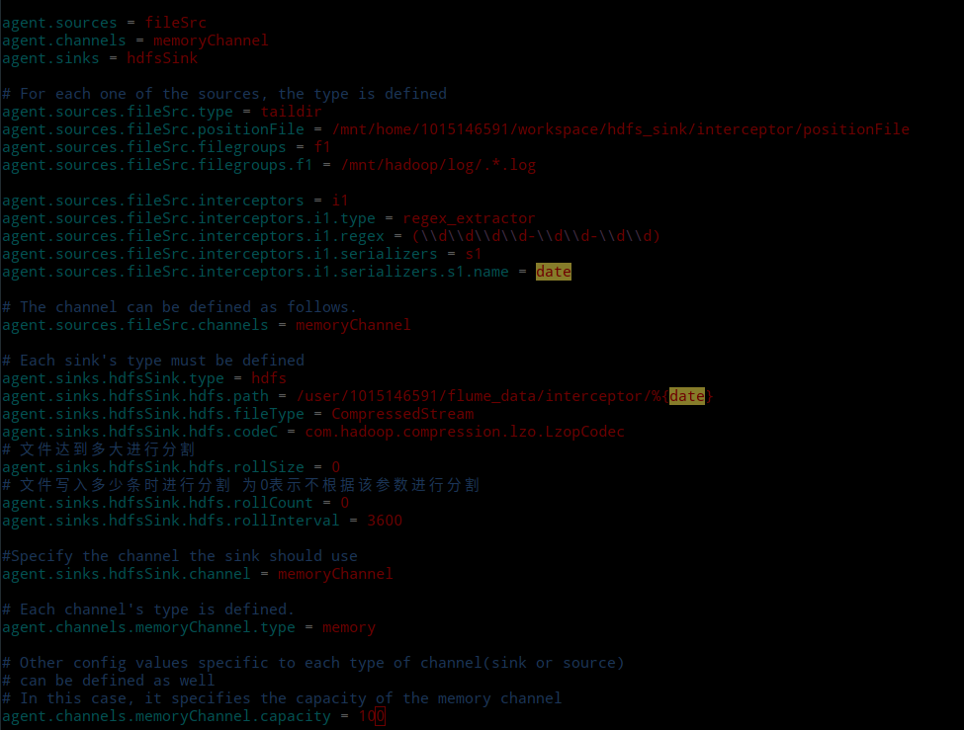执行flume：./bin/flume-ng agent --conf conf --conf-file conf/flume-homework.properties --name agent

执行完毕后查看HDFS上的文件：

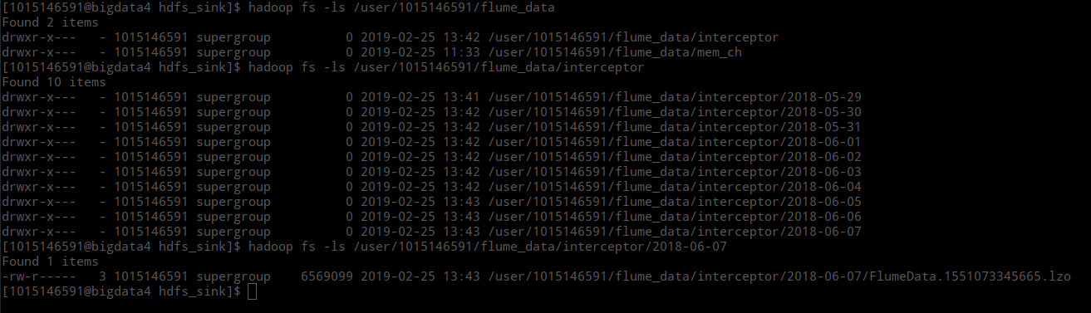

【第二步】配置mr任务并依赖flume任务

【第三步】配置sqoop任务，mysql同步到hive

【第四步】hive的相关调度

【第五步】配置sqoop任务将hive任务结果导入mysql数据库

【第六步】（强烈建议你设计）：基于你现有所学的所有内容，设计你自己的框架

四、实验结果

（此处填写你的程序运行结果）

五、总结反思

（此处填写你的收获、遇到的问题及反思）

六、作业提交

1. 请将本文档按照 【云课堂昵称+网易大数据—课程名称】的方式命名；

（比如：沐沐+网易大数据—数据存储：HDFS）

2. 请将本文档、数据文件打包以附件形式上传到课程作业部分